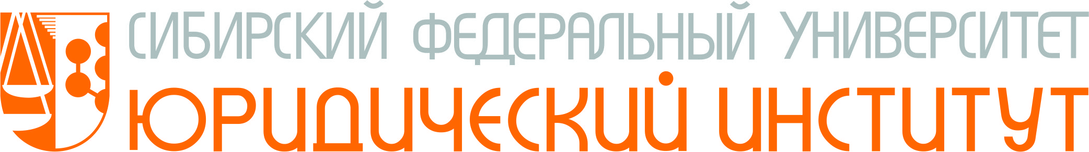

19 и 20 марта 2015 года Юридический институт СФУ совместно с Институтом правовой дидактики Университета Пассау (Германия) проводит Второй международный семинар-повышение квалификации для профессорско-преподавательского состава по дополнительной профессиональной программе повышения квалификации «Современные методики проведения государственных экзаменов».
Ведущим семинара выступит У. Крамер, д.ю.н., профессор в области публичного права Института правовой дидактики Университета Пассау (Германия). Профессор У. Крамер является признанным специалистом в области методики преподавания права, неоднократно награждался за высокое качество преподавания права.
В рамках двухдневного семинара планируется обсуждение следующих вопросов:
- Предназначение устного экзамена
- Формирование экзаменационной комиссии
- Порядок и технологии проведения устного экзамена
- Методика оценки устного ответа
По результатам работы на семинаре участникам семинара будут выданы удостоверения о повышении квалификации установленного образца. Участие в семинаре является бесплатным, проезд и проживание участниками семинара оплачивается самостоятельно.
Приглашаем Вас и Ваших коллег принять участие в данном мероприятии. Ознакомиться с информацией о Первом международном семинаре-повышении квалификации можно на сайте СФУ (http://news.sfu-kras.ru/node/14516).
Для удобства иногородних участников семинар будет проводиться с поддержкой видеоконференцсвязи. Контактные лица по техническим вопросам организации видеоконференцсвязи: Буров Сергей Викторович, Буров Денис Викторович +7 391 2062364.

Об участии просим сообщить заместителю директора по науке Васильевой Анне Федотовне по адресу afvassilieva@yandex.ru в срок до 11 марта 2015 года (включительно) путем направления регистрационной карточки участника семинара.

Регистрационная карточка участника Международного семинара-повышения квалификации «Современные методики проведения государственных экзаменов»
1. Информация об участнике семинара
1.1. | Фамилия
1.2. | Имя
1.3. | Отчество
1.4. | телефон
1.5. | e-mail
2. Информация о вузе/месте работы участника семинара
2.1. | Место работы (полное и сокращенное название)
2.2. | Факультет / институт / подразделение
2.3. | Должность
2.4. | Ученая степень/ученое звание
3. Информация о форме участия в семинаре
3.1. | Форма участия (очная/видеоконференцсвязь)

